**A RELAÇÃO ENTRE A CONSERVAÇÃO DOS MORCEGOS E O SEU PAPEL NA MANUTENÇÃO, CIRCULAÇÃO E TRANSMISSÃO DE VÍRUS ZOONÓTICOS**

**Patrícia Miranda Lima1*, Daniel Portela Dias Machado2**, **Amanda Maria Sena Reis3.**

*1Graduanda em Ciências Biológicas – Universidade Federal de Minas Gerais UFMG – Belo Horizonte/MG – Brasil – *Contato: patymirandal@hotmail.com*

*2Doutorando do programa de Ciências Biológicas - Fisiologia e Farmacologia - Universidade Federal de Minas Gerais - UFMG - Belo Horizonte/MG – Brasil*

*3Professora do Departamento de Patologia Geral - Universidade Federal de Minas Gerais – UFMG– Belo Horizonte/MG – Brasil*

**INTRODUÇÃO**

Os morcegos (Ordem Chiroptera) correspondem a um dos grupos de mamíferos mais diversos, com mais de 1400 espécies2. Também são os mamíferos terrestres mais extensamente distribuídos no mundo e que se configuram como animais de importantes funções ecológicas e serviços ecossistêmicos, uma vez que são essenciais na supressão de pragas agrícolas e urbanas, polinização, dispersão de sementes, regeneração de áreas naturais degradadas e manutenção da vida nas cavernas. Além disso, são utilizados como modelos experimentais para o estudo do envelhecimento, prevenção de câncer, produção de remédios, como anticoagulantes, e na engenharia biomimética, por exemplo, para a geração de sonares e radares1,2. Sendo assim, promover a sua conservação é de extrema importância. Todavia, são constantemente vistos de forma negativa pela população, que possui medo e os associam a lendas e crenças culturais que reforçam essa visão, além de também serem responsabilizados pelo aparecimento de diversas zoonoses recorrentes no mundo, tal como a raiva e, atualmente, a COVID-19, sendo vistos como ameaça para a saúde global1,2,5. Neste contexto, essa revisão bibliográfica busca demonstrar o atual estado de conservação dos morcegos no mundo e no Brasil, além de analisar seu papel como reservatório natural de vírus e as possíveis implicações para sua conservação e o desenvolvimento de zoonoses.

**MATERIAL E MÉTODOS**

Para a revisão foram utilizados artigos científicos de 2015 a 2021 encontrados nas bases de dados *Pubmed* e *Google Scholar*. Também foram utilizados a Lista vermelha de Espécies Ameaçadas da IUCN (International Union for Conservation of Nature — acesso em fevereiro de 2021) e o Livro Vermelho da Fauna Brasileira Ameaçada de Extinção (2018) para coletar os dados sobre o estado de conservação das espécies de morcegos.

**REVISÃO DE LITERATURA**

Segundo a Lista Vermelha IUCN3, 213 espécies de morcego estão ameaçadas (16,2% — dentro deste quadro, ocorre a divisão em vulneráveis, em perigo e criticamente em perigo) e 242 espécies apresentam dados insuficientes (18,4%), o que impossibilita saber o verdadeiro estado de conservação desses animais. Já no Brasil, das 177 espécies recorrentes, 7 estão ameaçadas, sendo 6 em estado vulnerável e 1 em perigo (Fig.1), e ainda 42 espécies (24%) apresentam dados insuficientes4.

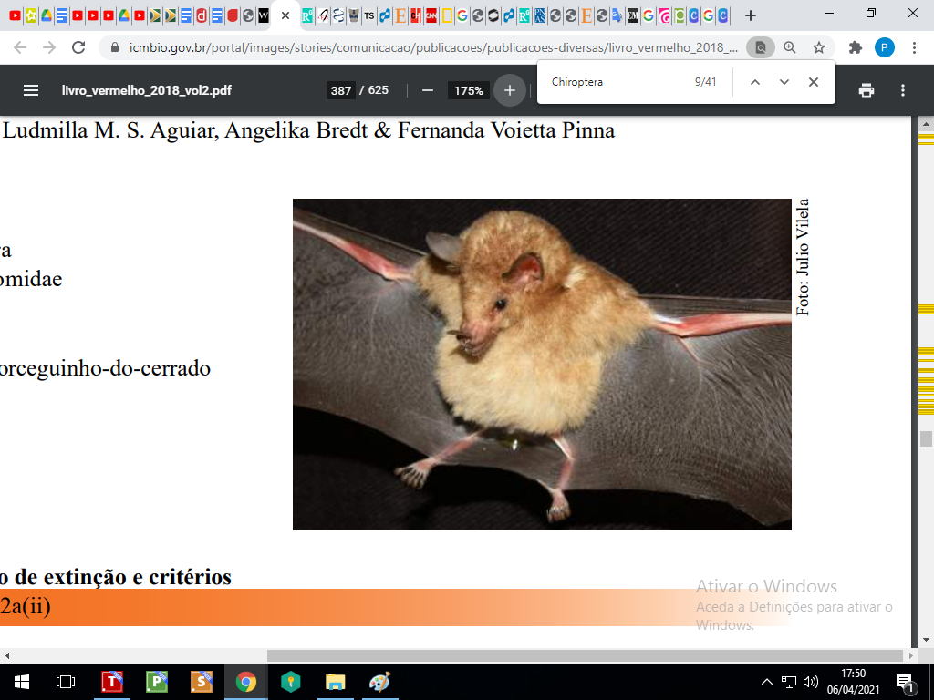

**Figura 1**: Fotografia da espécie *Lonchophylla dekeyseri,* que se encontra no estado de conservação ‘em perigo’ no Brasil4.

As principais ameaças baseadas na IUCN são: extração de madeira/colheita de plantas e a agricultura, sendo que ambas resultam na perda e degradação de habitat; intrusões e perturbações humanas, como por exemplo, a destruição de poleiros ou o turismo em cavernas; a caça e coleta de animais para a alimentação ou fabricação de remédios. Dentro deste quadro, também vale ressaltar a morte de morcegos por repulsa da população devido a lendas e crenças ou também por considerarem uma fonte de transmissão de doenças2,3. Esse último ponto se intensifica em momentos de epidemias ou pandemias e com a associação, frequentemente distorcida e desconectada, dos morcegos com essas doenças, o que coloca em risco sua conservação. Como exemplo, pode-se citar o aumento de casos de destruição de poleiros, de perseguições e ataques às suas populações no mundo, após a suspeita de que a COVID-19 estava relacionada com estes animais5. De fato, os morcegos são reservatórios naturais de diversos vírus zoonóticos que infectam humanos, dentre eles, o vírus da raiva (o vírus mais importante associado aos morcegos), Nipah, Hendra, hantavírus e coronavírus. Relacionados à família Coronaviridae, foram identificadas sequências próximas de três vírus zoonóticos, o SARS-COV-1, que ocasiona a Síndrome Respiratória Aguda Grave, iniciada na China em 2003; MERS-COV, que gera a Síndrome Respiratória do Oriente Médio, com o surgimento em 2012 na Arábia Saudita1; e o SARS-COV-2 responsável pela pandemia atual, com início na China em 20195. Diante das pesquisas realizadas, percebeu-se que os morcegos não são os transmissores diretos para os humanos. Geralmente, o *spillover* do vírus envolve possíveis hospedeiros intermediários, como as civetas e guaxinins (SARS-COV-1), os camelos (MERS- COV)1 e os pangolins, como hospedeiro em potencial no caso do SARS-COV-2, porém ainda sem confirmação5. Esse transbordamento se deve, principalmente, aos próprios seres humanos, que afetam o equilíbrio ecossistêmico com suas ações e favorecem uma maior exposição e contato com estes animais 1,5 (Fig.2).

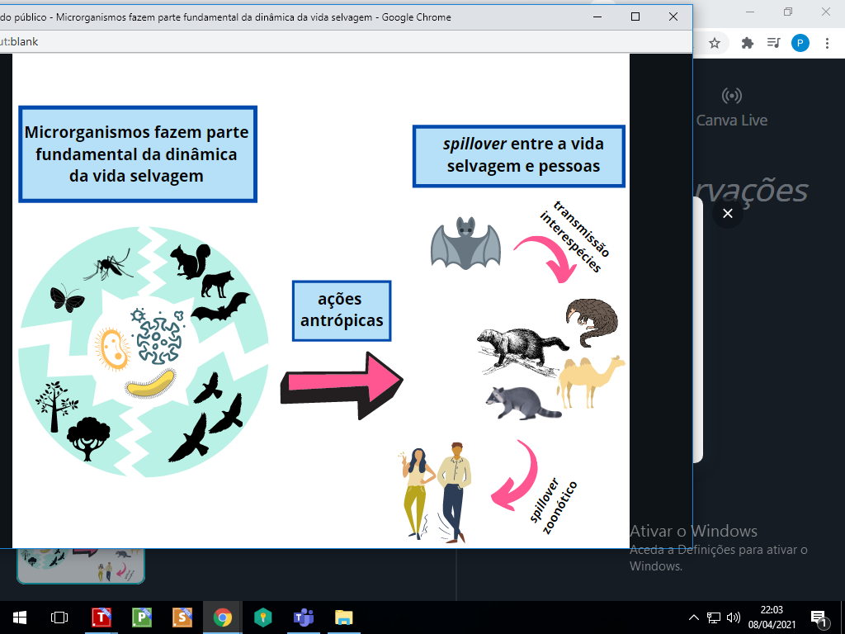

**Figura 2**: Esquema simplificado sobre o transbordamento dos três coronavírus, tendo influência das ações antrópicas. (Fonte autoral)

**CONSIDERAÇÕES FINAIS**

Dessa forma, a necessidade de fornecer para a população uma perspectiva mais integrada e positiva sobre os morcegos se torna vital para a sua conservação. Além disso, também é de suma importância mudanças no modo do ser humano se relacionar com o meio ambiente1,5, buscando ações, por exemplo, que vão de encontro ao caminho da saúde única.